**Curso de SQL - Aula 07**

<https://youtu.be/5zJHfjTNs2c?list=PLx4x_zx8csUgQUjExcssR3utb3JIX6Kra>

Modelo/Diagrama Entidade relacionamento

Na aula de hoje do curso de SQL vamos aprender como criar um diagrama ou modelo Entidade relacionamento tendo um banco de dados como base, ou criar um banco de dados tendo um diagrana Entidade Relacionamento como base.

SQL (Structured Query Language), ou Linguagem de Consulta Estruturada, é a linguagem de pesquisa declarativa padrão para banco de dados relacional. Muitas das características originais do SQL foram inspiradas na álgebra relacional.

Em nosso curso de SQL você vai aprender os segredos e as técnicas de utilização do SQL.

Retomando a aula:

# vamos excluir a colunaidade do clientes

ALTER TABLE cliente DROP COLUMN i_idade_cliente;

Analisando o EER – Entidade Relaionamento:

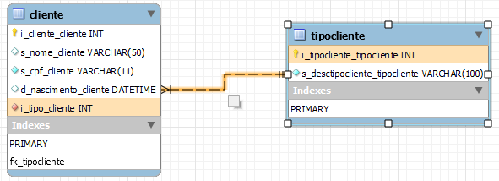

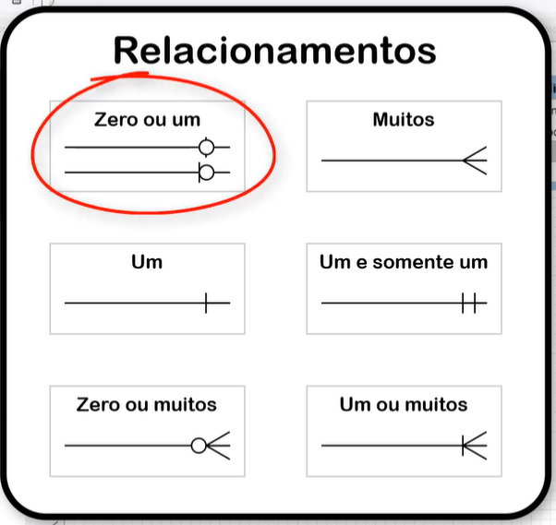

Usamos a parte visual para criar um model das tabelas de cliente e tipocliente, com seus campos e relacionamentos.

E a partir do modelo criamos um arquivo de script .sql, que executado aí sim cria a estrutura do banco de dados fisicamente.